TWB-202全集成工业自动化培训装置
一、产品概述
该装置是根据人力资源和社会保障部制定的培训及国家职业标准考核大纲内容，适当增加新技术，按照职业教育培训、职业技能鉴定和实训教学要求而研制的。适合职业院校、职业培训学校、职教中心、鉴定站/所对可编程序控制系统设计师的四、三、二级开展培训及技能鉴定。
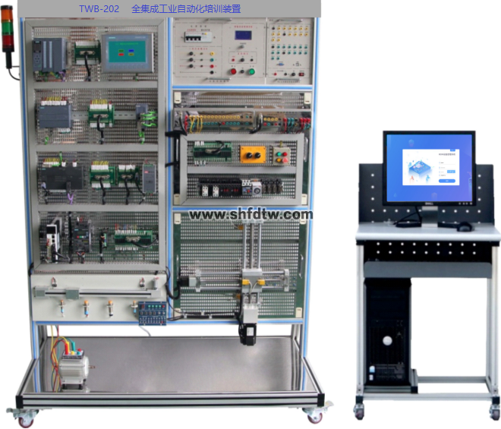

（参考图片，不含电脑）
二、研发背景
1.该装置是根据人力资源和社会保障部制定的培训及国家职业标准考核大纲内容，适当增加新技术，按照职业教育培训、职业技能鉴定和实训教学要求而研制的。
2.工业迅速发展处理器要求不断提高，教学需要与时俱进设备要不断升级，而教学还需要从基础学起，同时满足需要实验室建设重复会导致浪费资金和实验室空间。
3.一个产品需要多种加工工艺，导致工业现场设备错纵复杂，一个主机不能完成所有工作，需要多个站点进行相互配合完成。
4.不同层次的考核需要不同设备，不能有机的进行结合，有些实训完成后无法进行考量检查学生的接受程度。
三、装置特色
1.实训建设理念为一次性建设，本设备采用通用型宽展口，所有主机的I/O口都可通过扩展口引出，可以用于插接式训练，也可进行线接式实操训练；还设有两块可拆卸的网孔板可对不同层次的学生进行考核。
2.在主机选型方面由中型S7-1200系列PLC再到大型S7-1500系列PLC，全面覆盖了西门子常用PLC类型，主机可以通过并口连接到实训区进行实训，可从基础小型PLC开始学起，再到中型PIC,最后到大型PLC，由简到繁的学习理念让学生容易接受，学习起来更加得心应手。
3.采用模块组合式结构，含开关量、模拟量、变频调速、触摸屏、通信模块等，配套MCGS工控组态监控软件，实现仿真化、信息化实训教学。
4.项目实训模块：利用目前典型的可编程控制器及总线技术完成对工业生产中典型案例的模拟对象、实物模型中的逻辑、模拟、过程、运动等的控制。
5.仿真实训教学：通过虚拟环境实时显示PLC运行状态，模拟工业现场控制，可以进行编程训练、程序编写测试等功能。
6.模块化网络系统：网络结构主要由西门子主机S7-1500、S7-1200构成，根据工业中西门子PLC应用历程构建了一个工业网络，网络通讯涉及RS485通讯、DP主从站通讯、以太网通等多层网络通讯。
1技术参数
1.1输入电源：三相四线（或三相五线）～380V±10% 50Hz
1.2 装置容量：＜1.5KVA
1.3外形尺寸：1200mm×750mm×1900mm
1.4安全保护：具有漏电压、漏电流保护装置，安全符合国家标准
2技术要求
2.1可视化单元：采用西门子KTP700人机界面 KTP700BASIC PN；1个HMI基本型色彩 PN，基本面版，按键和触摸操作，7“ TFT 显示屏， 65536 色，PROFINET 接口；1个适用于10/100MBIT/S 的非管理型工业以太网交换机；所有I/O口均采用插接和端接两种方式。
2.2工业远程IO单元：选用西门子新一代工业分布式远程I/O系统ET200SP；1根 标准安装轨道, 长度: 483 mm；1个 Profinet Net网络接口模块；1个 数字量输入模块 8输入24VDC/0.5A；1个 数字量输出模块 8输出24VDC/0.5A；2个 RJ45总线适配器；2个 底座单元，类型 A0, 2个分离的馈电终端 (数字量/模拟量） 24VDC/10A；所有I/O口均采用插接和端接两种方式。
2.3 PLC实训套装：1、音乐喷池模拟控制 2、答题器模拟控制 3、装配流水线的模拟控制 4、十字路交通灯模拟控制 5、自动轧钢机模拟控制 6、天塔之光/电视塔电波模拟控制、PLC实训套装二：1、自动送料装车/传送带模拟控制 2、多种液体混合装置/搅拌机模拟控制 3、自动售货机模拟控制 4、水塔自动供水模拟控制 5、邮件分拣模拟控制 、PLC实训套装三：1、基础输入/输出实验 2、四层电梯自动控制 3、中间继电器。
2.4 运动控制对象：提供一套西门子伺服电机，西门子子伺服驱动器，支持多种通讯方式，配置一个以太网口，支持位置控制，速度控制，转矩控制。直线轴承一套，丝杠一套，光杆一套，按钮开关四个，传感器3个
*2.5控制器CPU 集成输入/输出：14 路数字量输入 24V直流输入，10路晶体管输出24 V直流，2路模拟量输入0 - 10V DC或0 – 20mA；供电：直流 DC 24 V；可编程数据存储区：50 KB；模拟输出模块 1路模拟量输出 12BIT +/- 10VDC / 0-20 mA；以太网电缆；工程组态软件wincc（含授权）；数字量输入输出模块 8输入24V DC/ 8输出继电器；电源模块，输入：120/230V AC，输出：24V DC/2.5A；所有I/O口均采用插接和端接两种方式。
2.6实训装置采用立式网孔开放结构。
2.7变频控制对象：提供西门子变频器G120C一台，功率0.37KW，电压380V，支持6路数字量输入，4路输出，两路模拟量输入和输出，一台三相异步电机，功率180W

